|  |  |  |  |
| --- | --- | --- | --- |
|  |  |  |  |
|  | | |

**[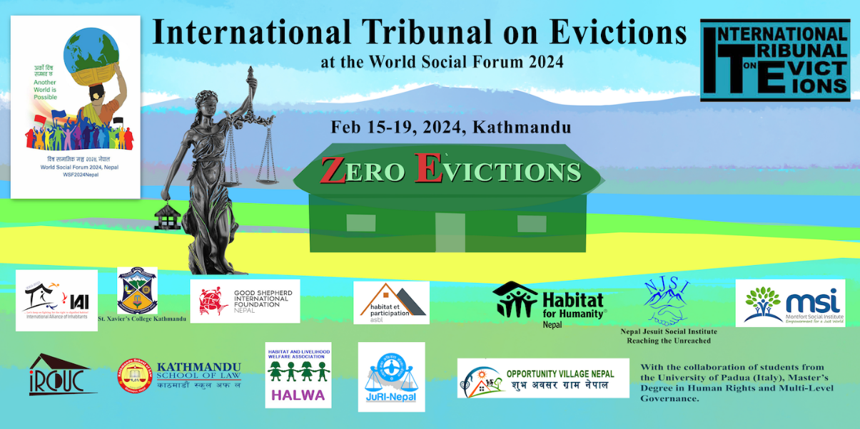](https://docs.google.com/document/d/1u_P7RBVHWaMkqGQvgiB_9PhPo_Qpl3Gu/edit?usp=sharing&ouid=101343037872911052754&rtpof=true&sd=true)**

[**Sesión TID Asia 2024: Katmandú será la capital mundial**](https://docs.google.com/document/d/1u_P7RBVHWaMkqGQvgiB_9PhPo_Qpl3Gu/edit?usp=sharing&ouid=101343037872911052754&rtpof=true&sd=true)

[**de la Campaña Cero Desalojos durante el FSM**](https://docs.google.com/document/d/1u_P7RBVHWaMkqGQvgiB_9PhPo_Qpl3Gu/edit?usp=sharing&ouid=101343037872911052754&rtpof=true&sd=true)

La sesión de Asia del Tribunal Internacional de Desalojos (TID) se celebrará del 15 al 19 de febrero de 2024 en el [Saint Xavier College, Maitighar, Katmandú, Nepal](https://maps.app.goo.gl/MSHmT8q2WWoDcJpP6), y [en línea](https://eu01web.zoom.us/meeting/register/u50vce2rqTgvHNUpidqv1i9jOEqMHQLjjMcn), en el marco del FSM 2024.

Con una actuación sin precedentes, Katmandú se convertirá en esos días en la capital asiática y mundial de la Campaña Cero Desalojos para ofrecer esperanza y solidaridad a los millones de personas desalojadas en todo el continente.

Esta sesión está organizada por la Alianza Internacional de Habitantes junto con el Comité Organizador compuesto por organizaciones sociales nepalíes e indias, con la colaboración del Relator Especial de la ONU sobre el Derecho a la Vivienda.

Los 10 casos de desalojo objeto de examen fueron seleccionados en varios países asiáticos a raíz de un llamamiento público, y examinados en profundidad con la colaboración de profesores y estudiantes de la Escuela de Derechos Humanos y Derecho de Katmandú, y del Máster en Derechos Humanos y Gobernanza Multinivel (HRG) Derecho Internacional de los Derechos Humanos de la Universidad de Padua, Italia.

Tras la rueda de prensa del TID el día 14, a partir del 15 de febrero las víctimas/testigos de los desalojos tendrán por fin la oportunidad de reclamar justicia, y no ser procesados, por un Jurado de calificados expertos y activistas asiáticos e internacionales, que les han convocado en Katmandú junto con los responsables de sus desalojos. Las audiencias y el juicio servirán para determinar las violaciones de los derechos humanos, las causas y las soluciones.

También habrá lugar para la exposición de más casos de desalojos.

El [16 de febrero, una conferencia internacional de alto nivel](https://docs.google.com/document/d/1k13JkUzVqtRyv55gvyGUyWKeGpw_CD7H/edit?usp=sharing&ouid=101343037872911052754&rtpof=true&sd=true) servirá para poner de relieve el desafío de los activistas de derechos humanos a los desalojos, desde los barrios populares hasta la Inteligencia Artificial.

La lectura del veredicto y de las recomendaciones generales en el plenario del FSM cerrará la sesión del TID, dando plazos estrictos a los responsables de los desalojos para que reparen las violaciones y apliquen políticas acordes con la legislación de derechos humanos. El TID, junto con la AIH y las organizaciones sociales, realizará un seguimiento periódico de su aplicación en las Jornadas Mundiales Cero Desalojos que se celebran cada mes de octubre en todos los continentes

**Intérpretes:** EN/ES/FR/PT/Nepali/Hindi... **¡Están todxs invitadxs a concurrir y a**[**difundir la invitación por todas partes**](https://www.facebook.com/events/212520888614158)**!  
  
Se les invita a preinscribirse en zoom:** <https://eu01web.zoom.us/meeting/register/u50vce2rqTgvHNUpidqv1i9jOEqMHQLjjMcn>

**Recursos para la independencia de la sesión del TID Asia: activismo y solidaridad**

Esta Sesión es independiente de la financiación privada y pública, por lo que es posible gracias al activismo voluntario y gratuito de los miembros de la Alianza Internacional de Habitantes y de las organizaciones que la promueven.

**¡Por lo tanto hacemos un Llamado muy fuerte para nuestros amigos y aliados:** [**Rogamos hagan clic aquí para donar en solidaridad**](https://www.paypal.com/donate?campaign_id=8CPVAV2KHQP3W)**, a través de vuestra organización y personalmente en apoyo a las víctimas de los desalojos para que acudan al TID para sentar a los responsables en el banquillo de los acusados!**

**Es muy fácil: ¡Sólo tienes que clicar aquí! ¡Gracias!**

**Más información**

[Programa del Tribunal Internacional de Desalojos Asia, FSM, Katmandú, 15-19 de febrero de 2024](https://wsf2024nepal.org/organization/activity/148)

[Tribunal Internacional de Desalojos](https://esp.tribunal-evictions.org/)

[Conferencia Internacional. El desafío de los activistas de derechos humanos a los desalojos, desde los barrios populares a la IA (16/02/2024)](https://docs.google.com/document/d/1k13JkUzVqtRyv55gvyGUyWKeGpw_CD7H/edit?usp=sharing&ouid=101343037872911052754&rtpof=true&sd=true)

[Campaña Cero Desalojos](https://www.facebook.com/ZeroEvictionsCeroDesalojosZeroExpulsions/)

**Contactos**

* Soha Ben Slama, Coordinadora del TID, Túnez [ite.coordinator@habitants.org](mailto:ite.coordinator@habitants.org)
* Bikash Dungana,  Opportunity Village Nepal, Katmandú, Nepal, whatsapp +977 984 9207319 [bikash.dhungana@ovnnepal.org](mailto:bikash.dhungana@ovnnepal.org)
* Dharm Raj Joshi, Land and Advocacy Specialist, Habitat for Humanity Nepal, Katmandú, Whatsapp +977 9849206101 [drjoshi@habitatnepal.org](mailto:drjoshi@habitatnepal.org)
* Cesare Ottolini, Coordinador global de AIH, [glob.coord.iai@habitants.org](mailto:glob.coord.iai@habitants.org)